

**学生实验报告**

实验课名称：Java程序设计

实验项目名称：Java程序设计作业

专业名称：计算机科学与技术（交通信息工程）

班级：2016240203

学号：2016902094

学生姓名：瞿强鑫

教师姓名：张少博

2018 年 5 月 18 日

**实验日期： 年 月 日 实验室名称：**

1. 实验名称

连接管理程序

1. 实验要求

本题目要求建立一个简单的连接管理程序。

（1）建立一个基本的数据库连接池；

（2）按照事先指定的参数创建初始数量的数据库连接（即：空闲连接数）。

（3）对于一个访问请求，直接从连接池中得到一个连接。如果[数据库连接池](http://baike.baidu.com/view/84055.htm" \t "_blank)对象中没有空闲的连接，则抛出自定义异常类NoConnectionException的对象（将NoConnectionException类定义为java.sql.SQLException类的子类）。

（4）当用户访问数据库完毕，将连接放回连接池。

1. 实验内容

1.仔细阅读下面的程序框架；

2.编写自定义异常类NoConnectionException；

3.完善ConnectionManager.java中相关的代码；

4.完善测试代码，取出连接，输出连接信息，放回连接等。

5.修改ConnectionManager为单件类，且使其中的getConnection和checkIn为线程安全的方法；

6.用javadoc工具生成帮助文档。

1. 实验仪器与设备

Java环境

1. 实验结果与分析

结果如下：

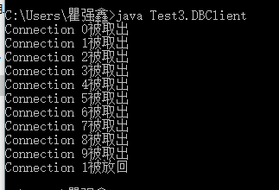

生成doc帮助文档：

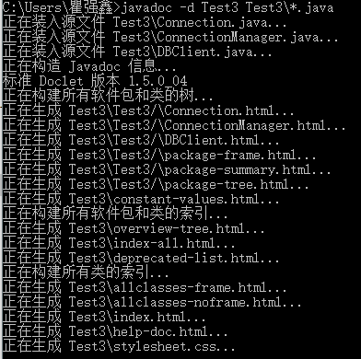

经分析，结果达到实验预期。

1. 讨论和回答问题及体会

通过这次的实验，我初步大体了解了数据连接池技术：首先将多个已经创建好的数据库连接以对象形式存储起来；一旦需要的时候，不同的数据库访问请求就可以共享这些连接，用户要想和数据库连接时，从连接池中取出一个连接，用完后再放回其中；这样，通过复用这些已经建立的数据库连接，可以克服上述缺点，极大地节省系统资源和时间。同时，实验里也练习了数据异常处理机制，加深了我对异常抛出了运用和理解。比如，catch捕获地异常必须得在try语句里有抛出的异常。异常类可以继承自Objective的子类，这样使用起来非常方便。总的来说，初步掌握了数据连接池的小技巧，对java的理解更进一步。